DOBRODRUŽNÁ LITERATURA
Dobrodružná próza - román nebo povídka s napínavým a poutavým příběhem
- většinou se odehrává v zajímavém nebo exotickém prostředí (opuštěný ostrov, temné uličky
města)
- hlavní hrdina – chytrý, pohotový, překonává různá nebezpečí, často zvítězí nad záporným
hrdinou
- může být lidský i zvířecí (Jack London – Bílý tesák)
- kolektivní hrdina – více rovnocenných postav (např. ve Foglarových knihách)
ROBINSONÁDA – o ztroskotaných námořnících (D. Defoe – Robinson Crusoe)
WESTERN – o zálesácích, zlatokopech, indiánech (Karel May- příběhy o indiánském
náčelníkovi Vinnetouovi a zálesáku Old Shatterhandovi)
DETEKTIVKA - odhalování různých záhad (Jaroslav Foglar - Záhada hlavolamu)
DOBRODRUŽNÉ HISTORICKÉ ROMÁNY (A. Dumas – Tři mušketýři)
PŘÍBĚHY Z PRAVĚKU (Eduard Štorch – Lovci mamutů)
KOMIKS - kreslený obrázkový seriál, má jednoduchý děj, přímá řeč je zapsána v tzv. bublinách
(J. Foglar – Rychlé šípy

Jack London - Rozdělat oheň
https://www.youtube.com/watch?v=SZedHKJrbxA
- Přečti si ukázku v Čítance 7 s. 135-143. Pro zajímavost přikládám i poslech (není nutný).
- Na papír A4 napiš autora a název ukázky. Vpravo nahoru své jméno a třídu.
- Vypracuj odpovědi dle pokynů v učebnici na s.143 a odpověz na prvních pět bodů ( žlutý obdélník s otazníkem).Při tvoření odpovědí – vět – nezapomínej na správnost jejich napsání (velké písmeno na začátku, tečka či jiné znaménko na konci atd.).
- Je to samostatná práce, její snímek zašli do pátku do 19.2.2021 do 14 h do napadnicku.
- Piš čitelně, dbej na pravopis.
- List si založ do čtenářské složky.
- Pokud Tě ukázka z knihy zaujala, v knihkupectví lze najít několik jejích vydání, např. :
- 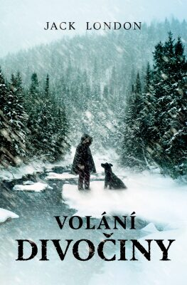
- Byl natočen i film Volání divočiny, poslední verze je z r. 2020.

